实验报告
姓名： 李彦萱 专业： 电子科学与技术 学号： 3250100761
课程名称： 数字系统 任课老师： 李宇波
实验名称：Lab 6: Dedicate Microprocessor Lab 实验日期： 2026.5.1
1 实验目的和要求
1.1 实验目的
学习如何实现专用微处理器

1.2 实验要求
（1）根据下面算法，设计并在 FPGA 上实现一个专用微处理器，用于输入一个8位数值，随后判断该输入值中0位与1位的数量是否相等。若输入值中0位与1位数量相等，微处理器输出1；否则输出0。
（2）绘制数据路径及相应的有限状态机（FSM）状态图与电路图，并列出所有控制字。
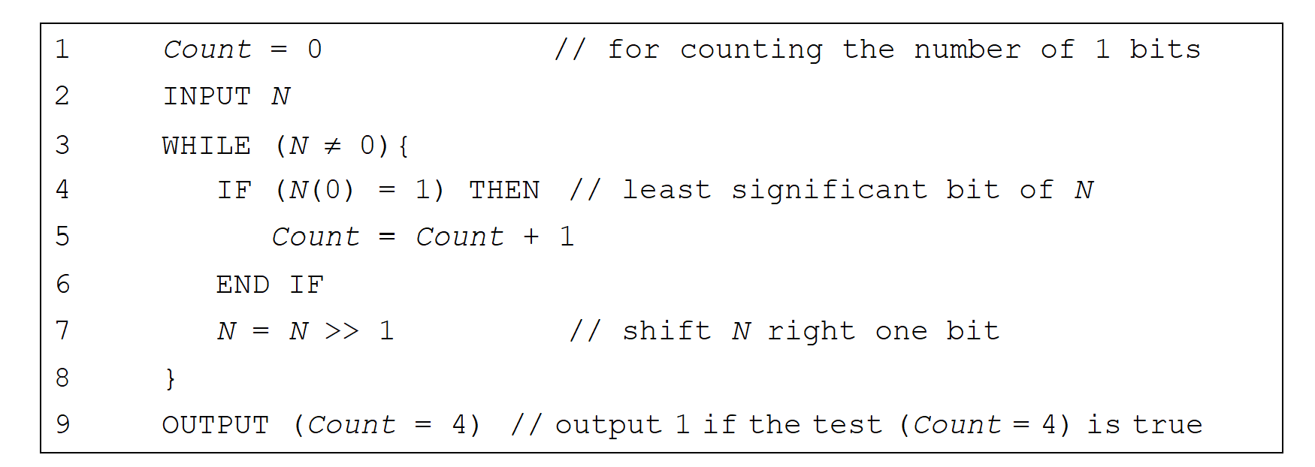
（3）在 Verilog 模块中分别实现数据路径电路和有限状态机（FSM）电路，通过顶层模块将二者连接起来，并在您的 Basys3 开发板上完成搭建。将板上的开关连接至输入引脚，输出引脚则连接至 LED 灯。

2 实验原理
本实验旨在 Basys3 FPGA 平台上，实现一个统计8位数据中“1”的个数并判断其是否等于4的专用微处理器。其核心原理是通过循环右移与逐位检测完成计数，再基于计数结果输出判断信号。
数据路径模块负责核心运算，8位输入数据存入寄存器后，每次循环读取最低位，若为1则计数器自增，随后数据右移一位，直至数据归零，完成8位数据的遍历。有限状态机则通过空闲、加载、循环处理、结果输出四个状态，生成加载、移位、计数、输出等控制信号，协调各模块按算法流程同步工作。最终，当计数值为4时，输出高电平点亮 LED，反之则输出低电平，直观验证功能正确性。
3 实验内容
3.1状态转换图：
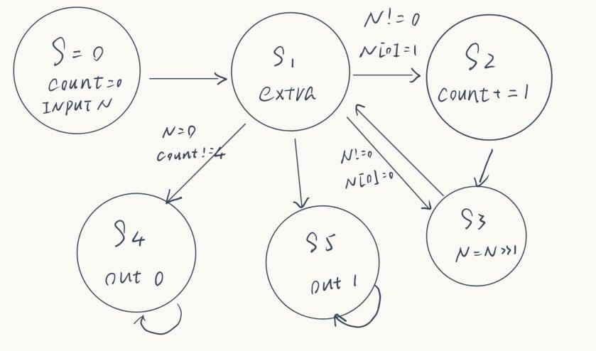
状态机代码：
module micro_fsm(
input clk, reset, Nequal0, N0equal1, Countequal4,
output reg NMUX, countMUX, Nload, Countload, outputmux, oe
);
parameter S0=0, S1=1, S2=2, S3=3, S4=4, S5=5;
reg [2:0] state, nextstate;

always @(*) begin
case(state)
S0: nextstate = S1;
S1: begin
if (!Nequal0 && N0equal1) nextstate = S2;
else if (!Nequal0 && !N0equal1) nextstate = S3;
else if (Nequal0 && Countequal4) nextstate = S5;
else nextstate = S4;
end
S2: nextstate = S3;
S3: nextstate = S1;
S4: nextstate = S4;
S5: nextstate = S0;
default: nextstate = S0;
endcase
end

always @(posedge clk or posedge reset) begin
if (reset) state <= S0;
else state <= nextstate;
end

always @(*) begin

NMUX = 0; countMUX = 0; Nload = 0;
Countload = 0; outputmux = 0; oe = 0;

case(state)
S0: begin NMUX=1; countMUX=1; Nload=1; Countload=1; end
S1: begin /* 保持默认控制信号 */ end
S2: begin countMUX=0; Countload=1; end
S3: begin NMUX=0; Nload=1; end
S4: begin outputmux=0; oe=1; end
S5: begin outputmux=1; oe=1; end
endcase
end
Endmodule

3.2
包含两个寄存器（一个count寄存器用于计数1，一个存储N的值）、加法器、数据选择器、外围电路
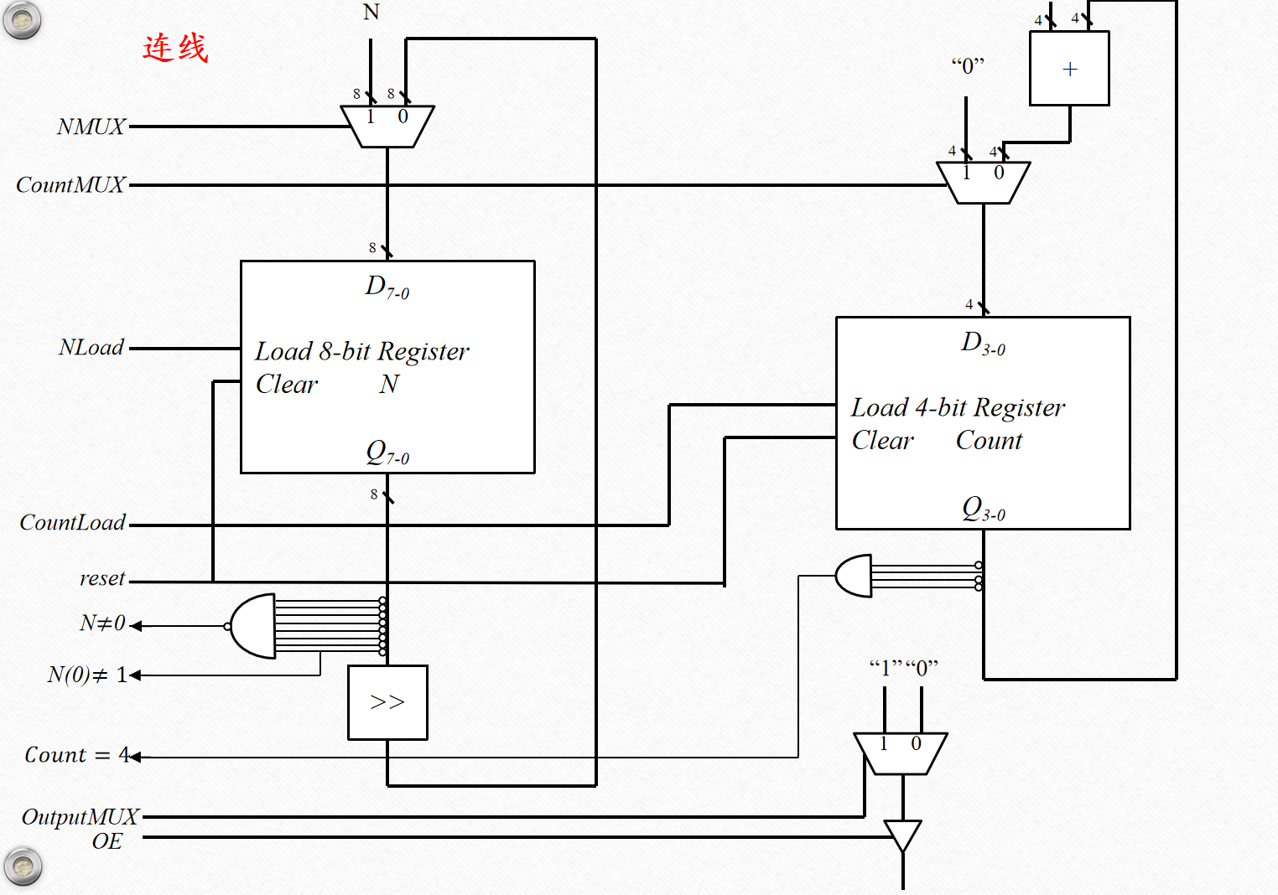
module micro_datapath(
input clk,
input reset,
input [7:0] data_in,
input NMUX,
input countMUX,
input Nload,
input Countload,
input outputmux,
input oe,

output Nequal0,
output N0equal1,
output Countequal4,
// 最终输出结果
output reg result
);

reg [3:0] N;
reg [3:0] count;
reg [7:0] shift_reg;

wire [3:0] next_N = NMUX ? 4'd8 : (N - 4'd1);

always @(posedge clk or posedge reset) begin
if (reset)
N <= 4'd0;
else if (Nload)
N <= next_N;
end
assign Nequal0 = (N == 4'd0);
wire [3:0] next_count = countMUX ? 4'd0 : (count + 4'd1);

always @(posedge clk or posedge reset) begin
if (reset)
count <= 4'd0;
else if (Countload)
count <= next_count;
end
assign Countequal4 = (count == 4'd4);

always @(posedge clk or posedge reset) begin
if (reset)
shift_reg <= 8'b0;
else if (Nload && NMUX)
shift_reg <= data_in;
else if (Nload && !NMUX)
shift_reg <= shift_reg >> 1;
end
assign N0equal1 = shift_reg[0];

always @(posedge clk or posedge reset) begin
if (reset)
result <= 1'b0;
else if (oe)
result <= outputmux;
end
Endmodule

3.3顶层模块
module top_system(
input clk,
input reset,
input [7:0] data_in,
output result
);

wire NMUX, countMUX, Nload, Countload, outputmux, oe;
wire Nequal0, N0equal1, Countequal4;

micro_fsm FSM_inst (
.clk(clk),
.reset(reset),
.Nequal0(Nequal0),
.N0equal1(N0equal1),
.Countequal4(Countequal4),
.NMUX(NMUX),
.countMUX(countMUX),
.Nload(Nload),
.Countload(Countload),
.outputmux(outputmux),
.oe(oe)
);

micro_datapath DP_inst (
.clk(clk),
.reset(reset),
.data_in(data_in),
.NMUX(NMUX),
.countMUX(countMUX),
.Nload(Nload),
.Countload(Countload),
.outputmux(outputmux),
.oe(oe),
.Nequal0(Nequal0),
.N0equal1(N0equal1),
.Countequal4(Countequal4),
.result(result)
);

Endmodule

2.4仿真测试
module top_system_tb();
reg clk;
reg reset;
reg [7:0] data_in;
wire result;

top_system uut (
.clk(clk),
.reset(reset),
.data_in(data_in),
.result(result)
);

initial clk = 0;
always #5 clk = ~clk;

initial begin
reset = 1;
data_in = 8'b0;

#15;
reset = 0;
data_in = 8'b0000_1111;
#250;

reset = 1;
#15;
reset = 0;
data_in = 8'b1110_0000;
#250;

//10101010
reset = 1;
#15;
reset = 0;
data_in = 8'b1010_1010;
#250;

$display("Simulation Finished.");
$stop;
end
endmodule
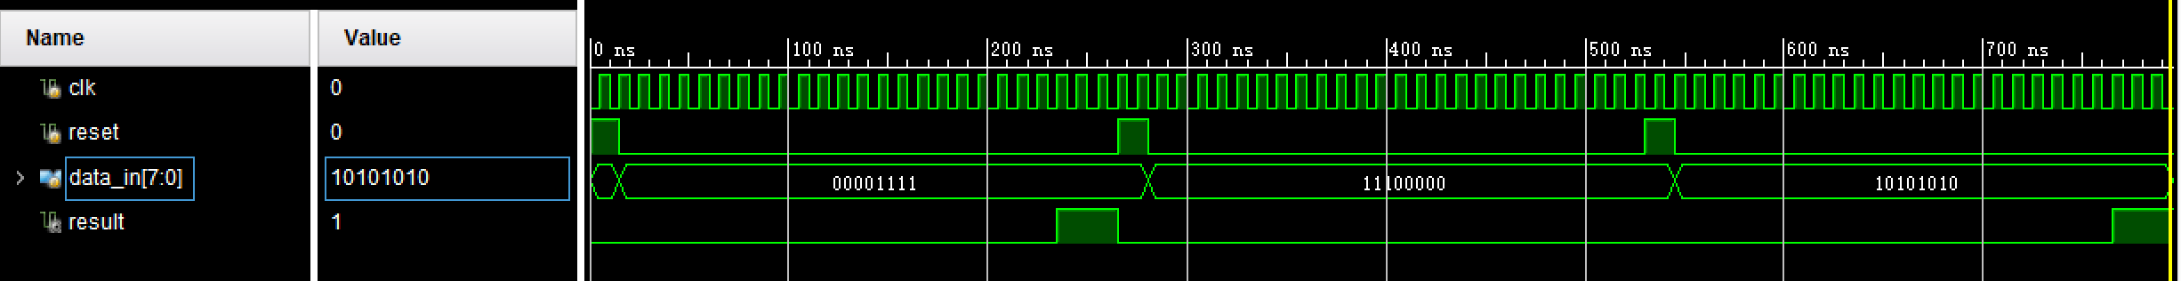
发现result符合预期

2.5上板测试
2.5.1输入111010001——>灯亮
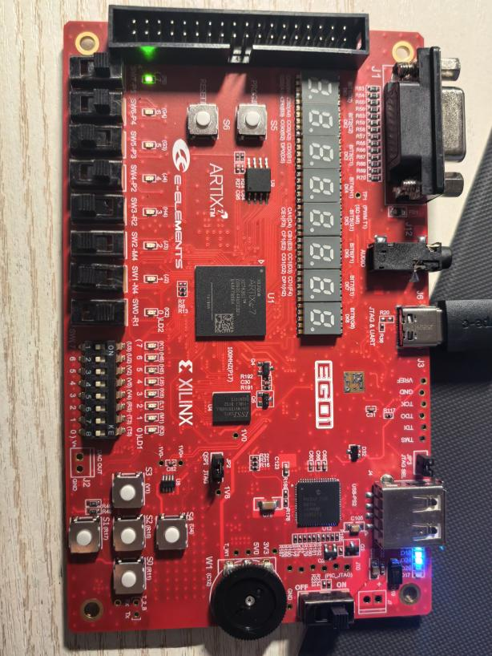
2.5.2 输入01010001——>灯不亮
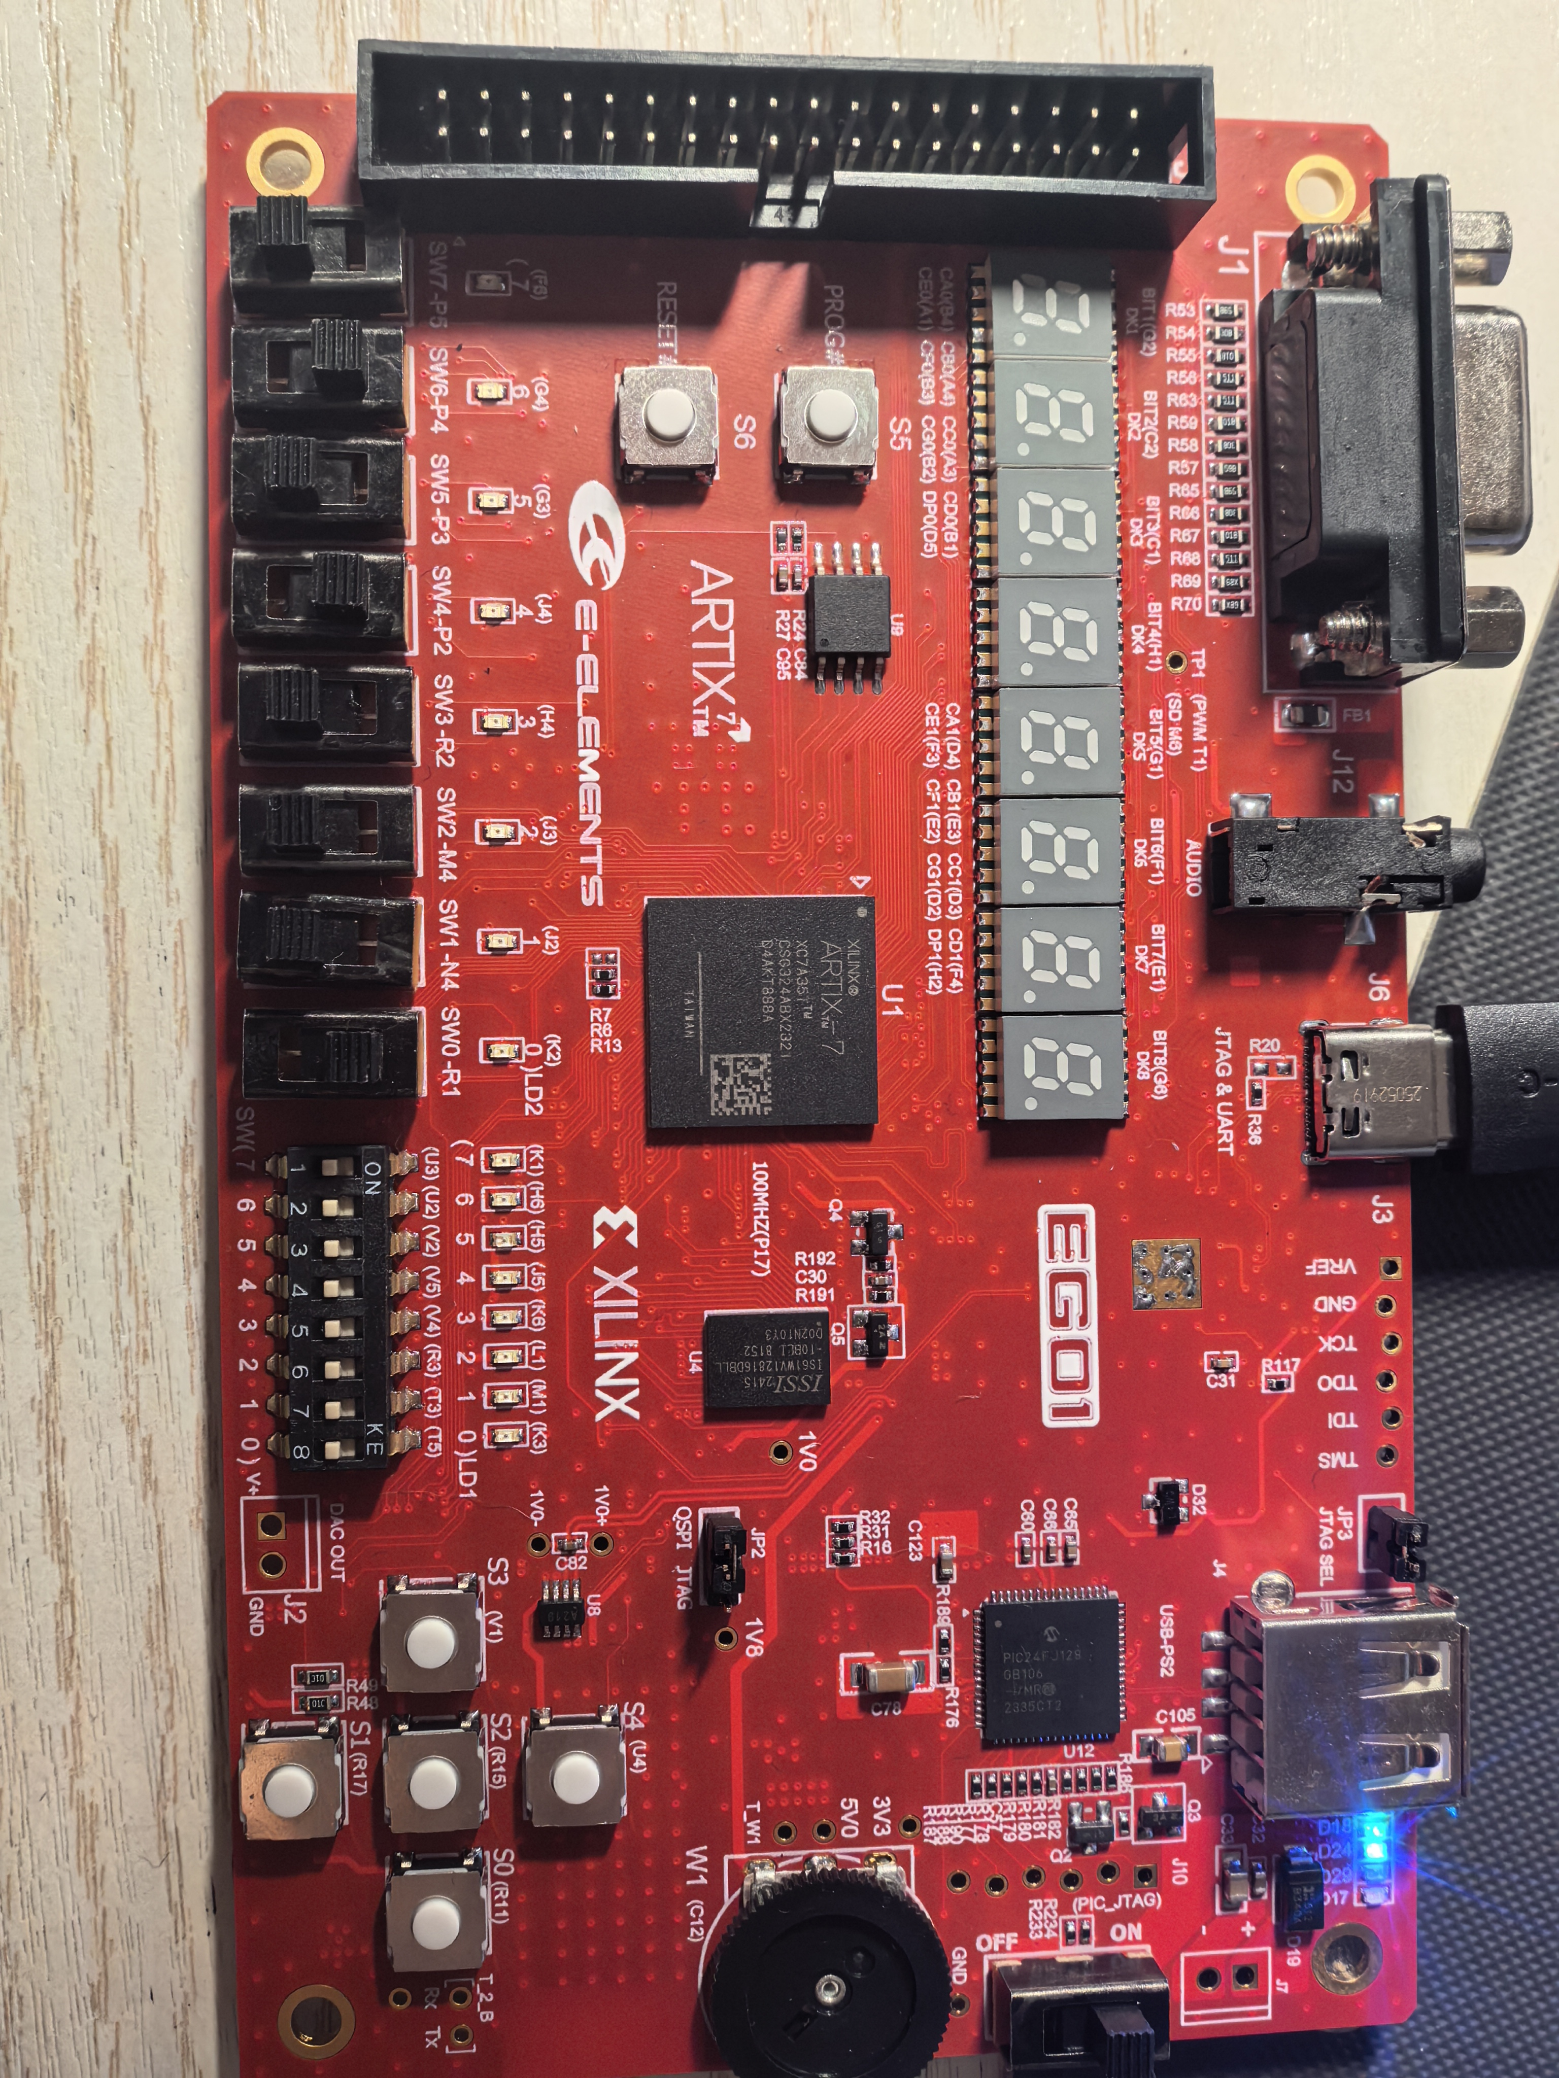
2.5.3 输入01011001——>灯亮
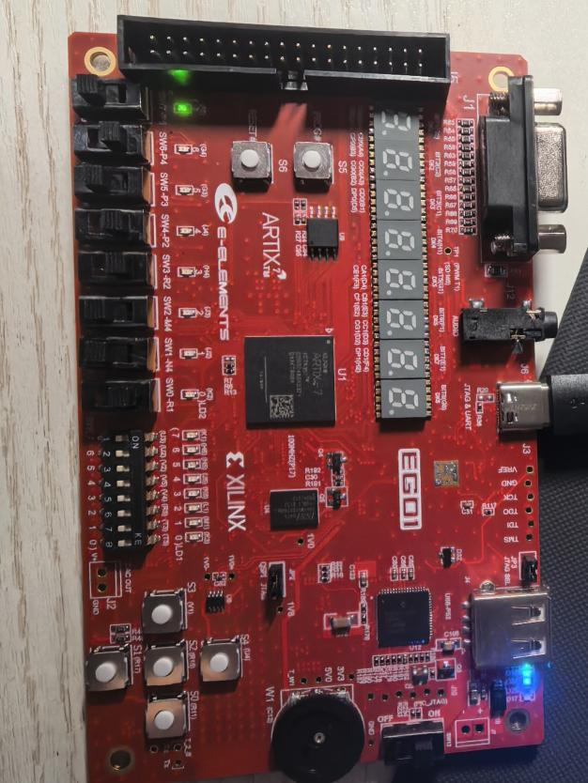
2.5.4 输入01011011——>灯不亮
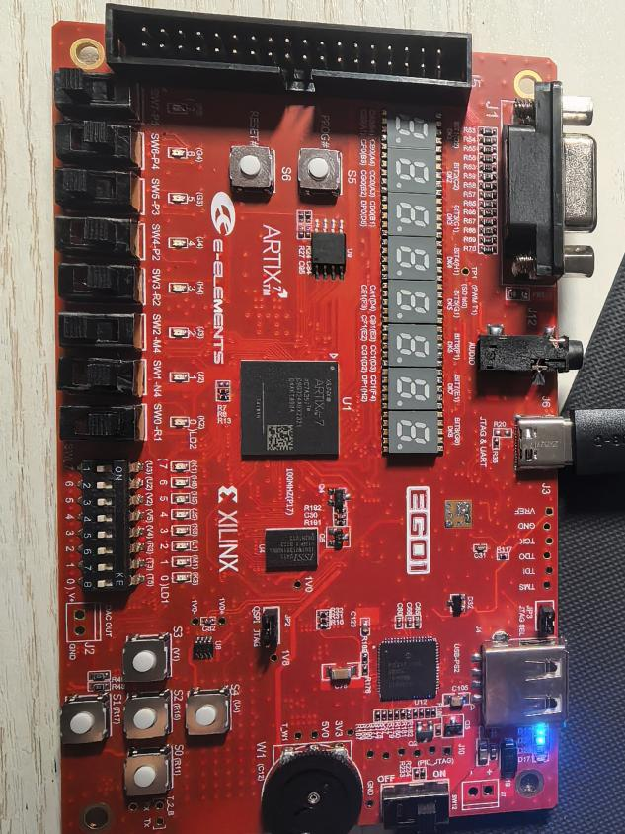
2.5.5 输入01010101——>灯亮
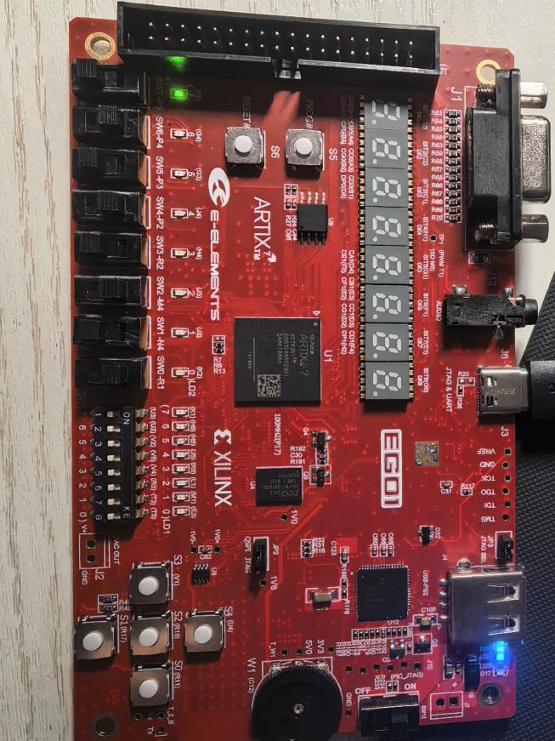
综上，上板验证代码可以实现专用微处理器的功能。

2.6 电路图
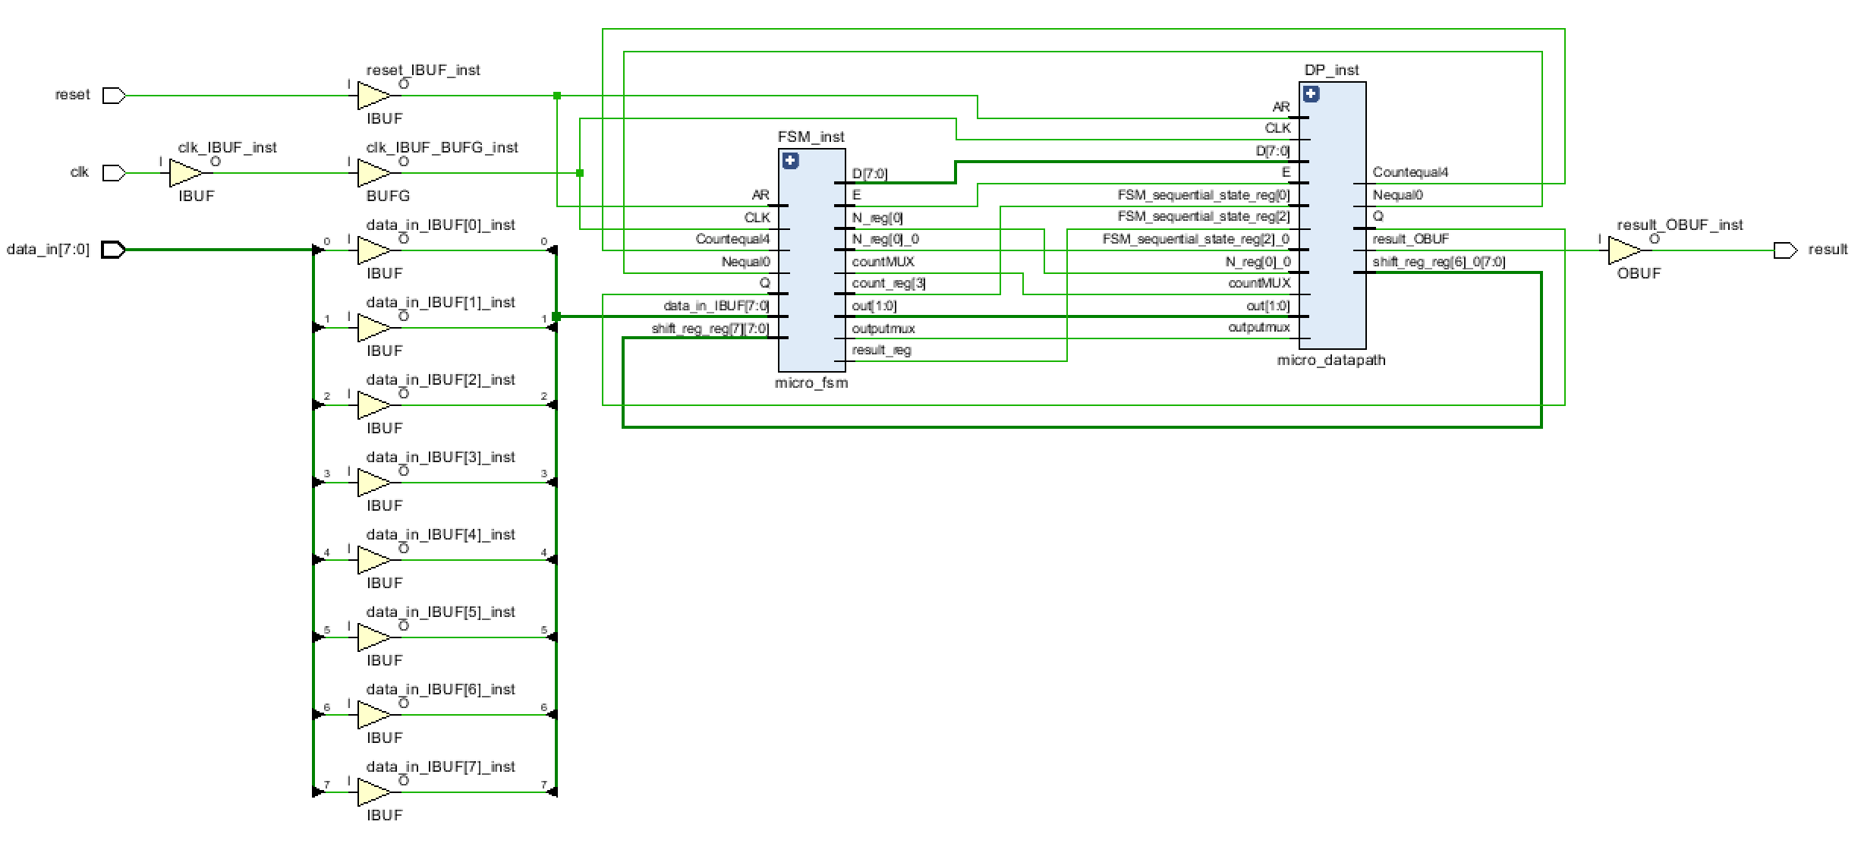

4 实验总结
本次实验要求设计一个专用微处理器，实验部分可以主要分为数据通路、状态机、顶层模块连接。
利用串行移位统计1的个数是检测 8 位数据中 0/1 平衡性的高效硬件方案。同时我一开始在仿真时出现问题，result始终无法正确输出，而在检查代码确定无误后，我尝试先上板运行，输出正常，说明我的代码没有问题。进一步我开始反思编写的仿真代码是否出错，一开始以为是fsm中锁存器的判别影响仿真的问题，尝试改变锁存器逻辑后仍然无法正常输出，而后我考虑是否有可能是复位信号下降沿恰好对齐了时钟的上升沿，导致数据通路没有接收到数据，状态机直接从S1跳到了S4。将程序修改为在 1.5 个周期处释放，避开上升沿，我成功实现了仿真。
本次实验为微处理器的设计提供了有条理的思路，并有效锻炼了我们根据功能要求设计专用微处理器的能力，为之后实现更复杂多样的功能做了良好的铺垫。

